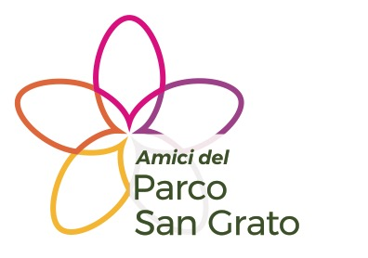

Visita giudata del parco
con attività

Domenica 6 maggio 2018
alle ore 10.45 preso il Parco San Grato

Visita guidata del Parco.
Una guida vi accompagnerà lungo i sentieri del Parco, nei luoghi caratteristici.
Vi racconterà la storia e aneddoti sul parco.
Alla fine del tour ci sarà una piccola attività didattica per tutti i partecipanti.

Punto di ritrovo presso il labirinto.
Costo della visita 15.-Fr per persona, durata circa 1 ora e 30 min.

In caso di condizioni meteo avverse la visita potrebbe essere annullata

Per informazioni sugli eventi:
www.parcosangrato.ch
facebook Parco San Grato

